Міністерство освіти і науки України
Львівський національний університет імені Івана Франка
Факультет електроніки і комп’ютерних технологій

Звіт
про виконання лабораторної роботи №8
з курсу «Хмарні технології та великі дані»
на тему:
«Future (Майбутнє значення / Promise)»

Виконав:
студент групи ФеІ-42
Трофимов Володимир
Перевірив:
ас. Керод Т. І.

Львів – 2026
Зміст
Тема 3
Мета 3
Вхідні дані 3
Завдання 4
Критерії виконання роботи 4
Теоретичні відомості 4
Структура програмної реалізації 5
Тестування програмної реалізації 6
Висновок 9
Код програми 10

Тема
Асинхронне представлення відкладених обчислень та керування життєвим циклом майбутніх значень за допомогою патерну Future/Promise.

Мета
Дослідження фундаментальних засад асинхронного програмування, моделі конкурентності Event Loop та розробка типізованого класу CustomFuture<T> мовою TypeScript з нуля без використання нативних системних промісів для внутрішньої бізнес-логіки. Реалізація детермінованого тристадійного життєвого циклу (Pending, Fulfilled, Rejected), ланцюжків обробників .then() та .catch() із підтримкою розгортання вкладених об'єктів (adoption), механізму очікування з тайм-аутом .get(timeoutMs), паралельних комбінаторів .all() та .race(). Проведення дворівневої верифікації системи: за допомогою набору модульних тестів Jest (npm test) та практичної демонстрації через HTTP REST API (curl та системні логи сервера).

Вхідні дані
Параметр | Значення | Призначення
FutureState | PENDING, FULFILLED, REJECTED | Перелічуваний тип для фіксації поточного стану життєвого циклу
submit(fn) | fn: () => T | Promise<T> | Фабричний метод/диспетчер для запуску асинхронної задачі у фоні (setTimeout(..., 0)).
onSuccess | (value: T) => U | CustomFuture<U> | Функція трансформації результату при переході у FULFILLED
onError | (err: any) => U | CustomFuture<U> | Обробник виняткових ситуацій для перехоплення помилок у ланцюжку
get(timeoutMs?) | Promise<T> | Адаптерний метод очікування результату з контролем максимального часу виконання.
TimeoutError | Custom Error | Спеціалізований клас винятку, що викидається при перевищенні ліміту очікування.
CustomFuture.all | CustomFuture<T>[] -> CustomFuture<T[]> | Комбінатор бар'єрної синхронізації: чекає завершення всіх задач або відхиляється при першій помилці (fail-fast).
CustomFuture.race | CustomFuture<T>[] -> CustomFuture<T> | Комбінатор змагання: переходить у стан задачі, яка фінішувала першою

Завдання
- Розробити типізований базовий клас CustomFuture<T> мовою TypeScript із підтримкою трьох станів і гарантією одноразовості зміни стану (імутабельність фінального результату).
- Реалізувати диспетчер submit(fn), що ініціює асинхронне виконання обчислення у фоновій черзі подій Node.js.
- Забезпечити підтримку ланцюгових викликів .then() та .catch() із коректною пропагацією значень та помилок і можливістю усиновлення (adopt) вкладених CustomFuture.
- Реалізувати метод адаптації .get(timeoutMs), який перериває очікування викиданням TimeoutError, не перериваючи виконання самої фонової задачі.
- Реалізувати статичні комбінатори CustomFuture.all та CustomFuture.race.
- Написати повний набір модульних тестів (Jest) у файлі tests/CustomFuture.test.ts для верифікації всіх крайових випадків та переходів станів.
- Створити сервер демонстрації src/server.ts для перевірки поведінки сценаріїв під навантаженням через HTTP-запити (curl).

Критерії виконання роботи
- Одноразовість переходу (Immutability): Стан змінюється строго один раз (PENDING $→$ FULFILLED або PENDING $→$ REJECTED); спроба повторно виконати resolve чи reject не змінює первинне значення/помилку.
- Пропагація помилок (Error Propagation): Будь-який виняток усередині таски або обробника транслюється вниз по ланцюжку та перехоплюється найближчим .catch() або відхиляє проміс методу .get().
- Fail-Fast поведінка all: Якщо хоча б один Future у наборі зазнає краху, CustomFuture.all завершується помилкою негайно, не чекаючи завершення повільніших успішних задач.
- First-Completion у race: Результатом комбінатора race стає результат тієї задачі, яка завершилася найшвидше.
- Коректність тайм-ауту: Виклик .get(timeoutMs) гарантовано викидає TimeoutError, якщо час вичерпано. При цьому сам Future зберігає здатність завершитися пізніше і віддати значення наступному виклику .get().

Теоретичні відомості
Патерн Future / Promise (Майбутнє значення) інкапсулює значення або помилку, які стануть відомими пізніше в результаті асинхронного обчислення. Робота спирається на модель скінченного автомата з трьох станів:
$$\text{PENDING}⟶\left\{\begin{matrix}\text{FULFILLED} & \left(\text{успіх з отриманням результату }T\right) \\ \text{REJECTED} & \left(\text{аварія з винятком }E\right)\end{matrix}\right.$$
Ключові аспекти внутрішньої архітектури CustomFuture:
- Черга слухачів (Listener Queue): Замість нативного планувальника промісів використовується власний масив підписників listeners: Listener[]. Якщо операція ще триває (PENDING), колбек буферизується в масив. Коли результат отримано, метод notify() вивантажує колбеки у макротаск-чергу середовища виконання через setTimeout(..., 0).
- Адаптерне зв'язування (Result Adoption): Якщо колбек .then() або .catch() повертає не примітив, а інший об'єкт CustomFuture, батьківський майбутній результат не закривається негайно, а «усиновлює» дочірній об'єкт через внутрішній метод adoptResult, чекаючи його остаточного вирішення.
- Паралельна синхронізація:
  - Бар'єрна синхронізація (all): Вимагає підрахунку залишкових задач remaining. Час очікування визначається найповільнішою операцією:
$$T_{\text{all}}≈\max\left(t_{1},t_{2},…,t_{n}\right)$$
  - Селективна синхронізація (race): Фіксує результат першої задачі за допомогою прапорця завершення finished = true:
$$T_{\text{race}}≈\min\left(t_{1},t_{2},…,t_{n}\right)$$

Структура програмної реалізації
Проєкт має модульну структуру з чітким розділенням відповідальності:
- src/CustomFuture.ts — ядро патерну:
  - Клас CustomFuture<T> із внутрішнім масивом слухачів listeners.
  - Методи життєвого циклу resolve() та reject() з перевіркою імутабельності стану.
  - Методи трансформації .then(), відновлення після помилок .catch() та очікування .get().
  - Статичні методи CustomFuture.all та CustomFuture.race.
  - Фабрика асинхронного запуску submit(fn).
- tests/CustomFuture.test.ts — повний набір модульних тестів (Jest) із 14 тест-кейсів, що покривають усю функціональність класу.
- src/server.ts — демонстраційний HTTP-сервер на базі вбудованого модуля node:http з детальним ISO-логуванням подій для перевірки через клієнтські запити.
- package.json — маніфест проєкту, що описує залежності (ts-jest, typescript, tsx) та скрипти запуску (npm test, npm run dev).

Тестування програмної реалізації
- Комплексне модульне тестування (Jest Test Suite)
Модульне тестування виконувалося за допомогою фреймворку Jest за командою npm test. Тест-сьют перевіряє 14 сценаріїв, що покривають усі вимоги технічного завдання:
- Успішне обчислення значення та перехід стану в FULFILLED.
- Підтримка ланцюгових викликів .then() із послідовною трансформацією.
- Перехоплення та відновлення після винятків через .catch().
- Переведення у стан REJECTED та викидання помилки в .get().
- Гарантія одноразового переходу стану: спроба викликати reject після resolve ігнорується.
- Гарантія одноразового переходу стану: спроба викликати resolve після reject ігнорується.
- all() очікує завершення всіх задач і зберігає початковий порядок результатів.
- all() аварійно завершується негайно при виникненні першої помилки (fail-fast).
- race() повертає результат найшвидшої успішної задачі.
- race() відхиляється, якщо найшвидша задача впала з помилкою.
- get(timeoutMs) перериває очікування і викидає виняток TimeoutError.
- Перевищення тайм-ауту в get(timeoutMs) не ламає Future: наступний виклик get() успішно повертає результат після його появи.
- Метод .then() коректно розгортає вкладений CustomFuture (adoption).
- Метод .catch() коректно розгортає альтернативний CustomFuture.
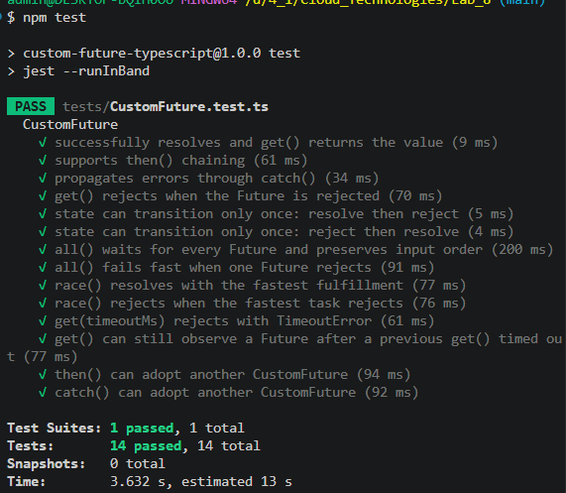
Рис. 1 — Успішне проходження набору модульних тестів Jest
- Інтеграційне тестування через HTTP-сервер та curl
Для підтвердження коректності роботи механізмів у реальному асинхронному оточенні було запущено тестовий вебсервер (npm run dev) та виконано серію контрольних HTTP-запитів.
Дослід 1. Успішне обчислення та ланцюжок .then()
Мета: Перевірка обчислення відкладеної операції з подальшою передачею результату по ланцюжку. Обчислюється $21×2=42$, після чого в .then() додається $1$ (очікувано: 43).
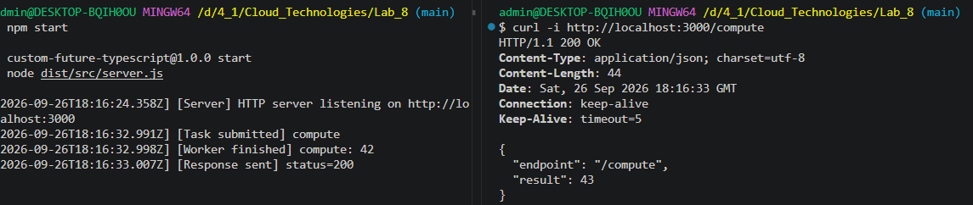
Рис. 2 — Успішне виконання фонової задачі та ланцюжка .then()
Дослід 2. Перевірка механізму тайм-ауту (.get(timeoutMs))
Мета: Перевірка переривання очікування клієнта у випадку, коли тривалість задачі перевищує встановлений ліміт. Запускається задача тривалістю 3000 мс із лімітом очікування .get(1000).
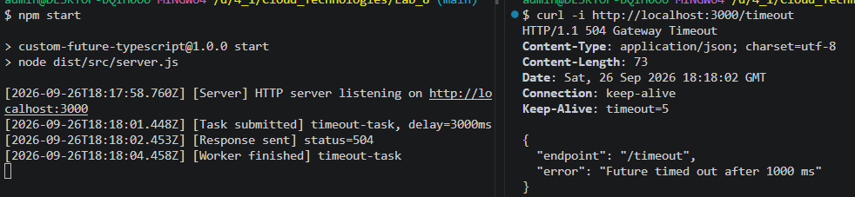
Рис. 3 — Переривання очікування з винятком TimeoutError та поверненням коду 504
Дослід 3. Перевірка комбінатора змагання (CustomFuture.race)
Мета: Верифікація відбору першого завершеного значення з набору конкурентних операцій. Конкурують race-fast (1000 мс) та race-slow (3000 мс).
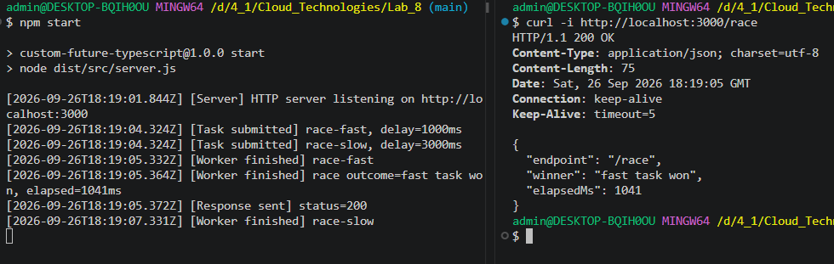
Рис. 4 — Фіксація результату найшвидшої задачі за допомогою комбінатора race
Дослід 4. Перевірка паралельної синхронізації (CustomFuture.all)
Мета: Верифікація конкурентного паралельного виконання трьох операцій тривалістю 1000 мс, 2000 мс та 1500 мс. Очікується, що загальний час виконання становитиме приблизно 2000 мс (тривалість найдовшої задачі), а не їхню суму 4500 мс.
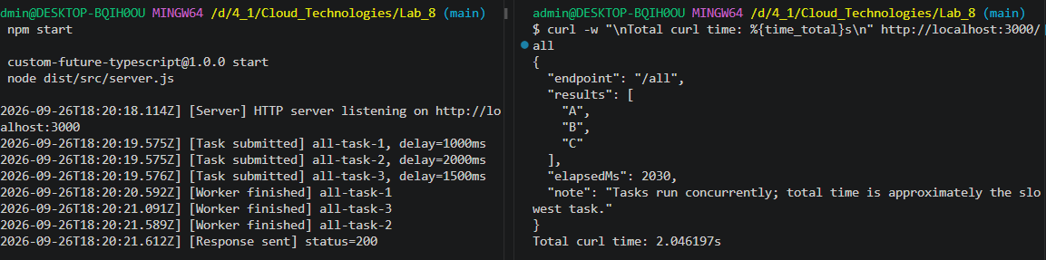
Рис. 5 — Бар'єрна синхронізація паралельних завдань комбінатором all

Висновок
У ході виконання лабораторної роботи було досліджено теоретичні основи та практичну реалізацію шаблону проєктування Future / Promise (Майбутнє значення) мовою TypeScript.
Було створено типізований клас CustomFuture<T>, внутрішній стан якого функціонує як скінченний автомат із незворотним переходом станів. Реалізований диспетчер submit(fn) забезпечив асинхронне виконання операцій у фоновій черзі подій. Метод адаптації .get(timeoutMs) дозволив здійснювати безпечне блокуюче очікування з гарантованим захистом від зависань через механізм TimeoutError.
Дворівнева верифікація повністю підтвердила надійність розробленої системи:
- Автоматизований набір із 14 модульних тестів Jest підтвердив коректність роботи переходів станів, обробки помилок, ланцюжків .then() та адаптації вкладених об'єктів.
- Практичні тести через HTTP-сервер та утиліту curl наочно продемонстрували відповідність часових характеристик: паралельне обчислення пулу завдань у CustomFuture.all скоротило загальний час обробки до часу найповільнішої операції (~2 с замість 4.5 с при послідовному виконанні), а комбінатор CustomFuture.race коректно завершився за 1 секунду за результатом найшвидшого воркера.

Код програми
Код до даної лабораторної роботи розміщений у репозиторії https://github.com/MrCatman137/Cloud_Technologies у директорії Lab_8 та має повну інструкцію запуску даної програми.

